Datum: 24.01.2025
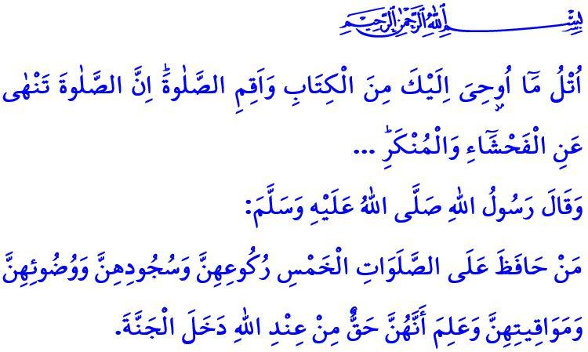DAS GESCHENK DER HIMMELSREISE – DAS GEBET, DIE SÄULE UNSERER RELIGION
Verehrte Muslime!
Am kommenden Sonntagabend, in der Nacht des 27. Tages des Monats Radschab, erinnern wir uns wie seit Jahrhunderten an die Nacht, in der unser geliebter Prophet Muhammad (s.a.s) seine Reise von der Erde in die Himmel, die sogenannte Isrā und Miʿrāǧ, antrat. Diese besondere Nacht erinnert uns an die Gaben und frohen Botschaften, die unser Herr den Gläubigen geschenkt hat. Lassen Sie uns daher heute über das Gebet, das größte Geschenk dieser himmlischen Reise, sprechen. Ein Gebet, das unserem Leben Sinn verleiht und unsere Herzen mit Frieden erfüllt.
Liebe Gläubige!
Das Gebet ist eine der fünf Säulen des Islam. Es beginnt mit der Takbīr und endet mit dem Friedensgruß. Während des Gebets wenden sich unser Verstand, unser Herz, unsere Zunge und unser ganzer Körper Allah zu. Es ist ein einzigartiger Akt der Anbetung, der alle Unterschiede zwischen den Gläubigen aufhebt, wie ein Kamm und sie Schulter an Schulter vor Allah eint. Es ist die Verpflichtung eines jeden Gläubigen gegenüber seinem Schöpfer
Werte Muslime!
Das tägliche fünfmalige Gebet ist keine Handlung, die man hastig erledigen, auf später verschieben oder zwischen andere Tätigkeiten einfügen kann. Ohne Gebet gibt es keinen vollständigen Glauben. Ein Muslim betet, und das Gebet erhebt den Menschen in seiner Würde. Die wertvollste Zeit im Leben eines Menschen ist die Zeit, die er im Gebet verbringt. Ein Leben ohne Gebet ist ein verlorenes Leben. Ein Muslim darf daher das Gebet nicht ohne einen triftigen Grund vernachlässigen oder leichtfertig auf später verschieben. Vielmehr sollten Muslime ihren Alltag nach den Gebetszeiten ausrichten. Unser Prophet Muhammad (s.a.s) machte die Bedeutung des Gebets deutlich, indem er sagte: اَلصَّلاَةُ عِمَادُ الدّ۪ينِ “Das Gebet ist die Säule der Religion.”
Wertvolle Gläubige!
In einem Vers des heiligen Qur’ān, den ich zu Beginn der Predigt rezitiert habe, sagt unser Herr: “Lies, was dir in dem Buch offenbart wurde, und verrichte das Gebet aufmerksam. Wahrlich, das Gebet hält von schändlichen und schlechten Taten ab….” Das Gebet bewahrt uns vor Sünden und schlechten Angewohnheiten. Es sollte unsere Zunge vor Lügen, unser Herz vor Groll und unsere Hände vor schlechten Taten schützen. Wenn das Gebet uns jedoch nicht von schlechten Handlungen abhält, müssen wir unser Herz, unser Einkommen und unser Leben erneut nach den Lehren des Qur’ān und der Sunna überprüfen.
Liebe Muslime!
Einmal sagte unser Prophet (s.a.s): “Steh auf, Bilāl, und rufe uns zum Gebet! Lass uns im Gebet Trost finden.” Er erinnerte uns daran, dass die Belastungen des Lebens nur durch das Gebet gelindert werden können. Betrachten wir das Gebet daher nicht als Last, sondern als ein Geschenk, das unseren Geist beruhigt und unsere Seele mit Frieden erfüllt. Lassen Sie uns das Gebet mit Andacht und in Ruhe verrichten und es nicht verzögern oder oberflächlich ausführen. Bemühen wir uns, das Gebet in der Gemeinschaft in der Moschee zu verrichten. Falls das nicht möglich ist, beten wir mit unseren Familien zu Hause. Lassen Sie uns den Rat unseres Herrn befolgen, der im Qur’ān sagt: وَأْمُرْ اَهْلَكَ بِالصَّلٰوةِ وَاصْطَبِرْ عَلَيْهَاۜ “Und befiehl deiner Familie das Gebet und sei selbst standhaft darin.” Gewöhnen wir unsere Kinder und Jugendlichen liebevoll und geduldig an das Gebet, damit wir und unsere Familien nicht die Segnungen dieses erhabenen Gottesdienstes verlieren.
Ich möchte mich besonders an jene wenden, die das Gebet vernachlässigen: Nutzen wir die gesegneten Tage, in denen wir uns befinden, als Gelegenheit, uns aufrichtig dem Gebet zuzuwenden, das uns von Fehlern und Sünden reinigt und unsere Stellung bei Allah erhöht. Vergessen wir nicht die frohe Botschaft unseres Propheten (s.a.s): “Wer die fünf täglichen Gebete verrichtet, sie als Gebot Allahs anerkennt, sich um ihre Rukūʿ, Suǧūd, Zeiten und Reinheit kümmert, der wird ins Paradies eingehen.” Erinnern wir uns: Ohne Gebet gibt es keinen Segen, und ohne Anbetung kein Glück in unseren Familien.
Zum Abschluss meiner Predigt bitte ich Allah, den Verstorbenen des Feuers in Bolu seine Barmherzigkeit zu schenken, ihren Angehörigen Geduld und Trost zu gewähren und den Verletzten eine baldige Genesung zu ermöglichen. Möge Allah unser Land und unsere Gemeinschaft vor allen Katastrophen und Prüfungen bewahren.

Beyhaki, Shuabü’l-iman, 3, 39.
Ankebut, 29/45.
Ebu Dawud, Edeb, 78.
Taha, 20/132.
Ibn Hanbel, IV, 266. Generaldirektion für religiöse Angelegenheiten

